ŚRODA 6.05.2020
WYRUSZAMY NA WYCIECZKĘ PO POLSCE
- Posłuchajcie piosenki „Jesteśmy Polką i Polakiem”
https://www.youtube.com/watch?v=plug6OIrxRM
- W jakiej miejscowości jest twoje przedszkole? Z pomocą rodziców zaznacz je na mapie czerwoną kropką. Poproś o pomoc i zaznacz czarną kropką, gdzie leży na mapie Warszawa.
- Czy wiesz jakimi kolorami zaznacza się na mapie wodę i góry?
Na górze mapy Polski jest Morze Bałtyckie – pokoloruj je na niebiesko. Na dole mapy Polski znajdują się góry - pokoloruj je na brązowo

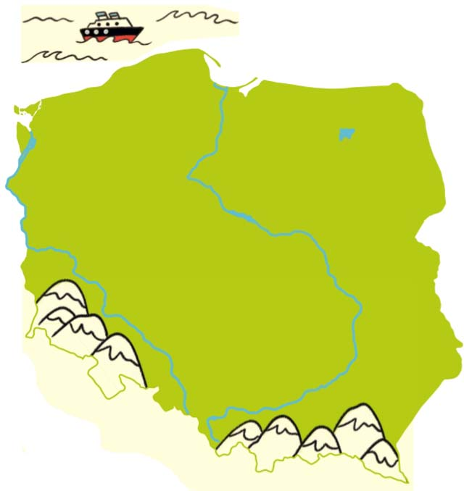

- Przejdź przez labirynt kredką w kolorze niebieskim i odpowiedz na pytanie
„Co przedstawia rozwiązanie?”

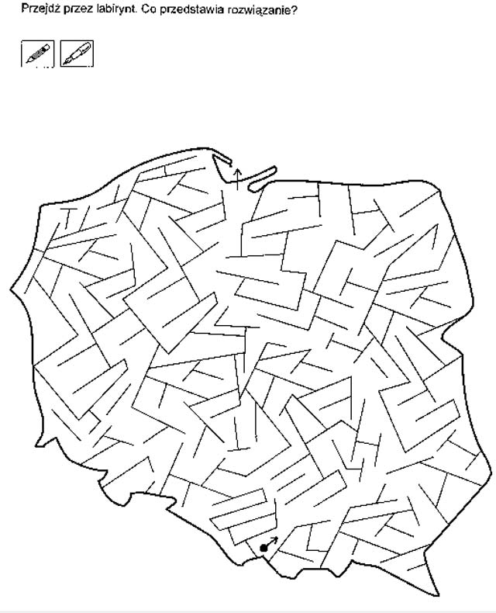

Polska Polska

- Dolną część mapy pokoloruj na czerwono. Policz, ile jest liter w wyrazie Polska umieszczonym pod mapą. Jeśli już policzyłeś, narysuj nad mapą 6 statków, a pod mapą 6 gór. Jeśli chcesz napisz wyraz Polska po szarych śladach.

